## 第2课时　力和直线运动



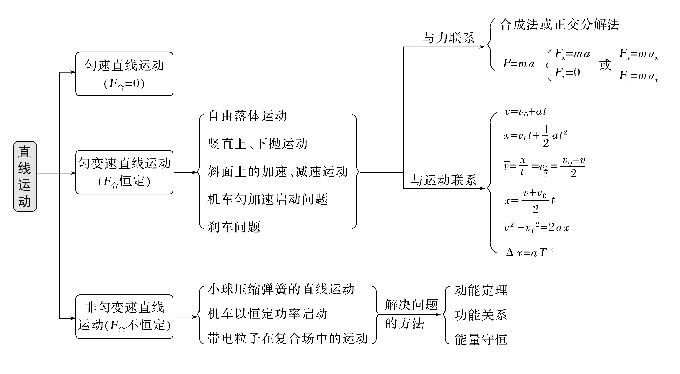



　匀变速直线运动规律的应用

1.必须领会的两种物理思想：逆向思维、极限思想。

2.必须辨明的“两个易错易混点”

(1)物体做加速或减速运动取决于速度与加速度方向间的关系；

(2)“刹车”问题要先判断刹车时间，再分析计算。

命题角度一　匀变速直线运动规律的应用

【例1】 (2019·全国卷Ⅰ，18)如图1，篮球架下的运动员原地垂直起跳扣篮，离地后重心上升的最大高度为*H*。上升第一个所用的时间为*t*1，第四个所用的时间为*t*2。不计空气阻力，则满足(　　)

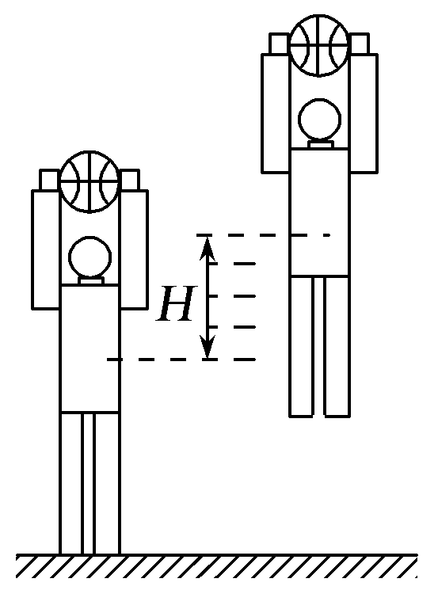

图1

A.1＜＜2 　 　　B.2＜＜3

C.3＜＜4 　 　　D.4＜＜5

解析　本题应用逆向思维求解，即运动员的竖直上抛运动可等同于从一定高度处开始的自由落体运动，所以第四个所用的时间为*t*2＝，第一个所用的时间为*t*1＝－，因此有＝＝2＋，即3＜＜4，选项C正确。

答案　C

命题角度二　追及相遇问题

【例2】 现有甲、乙两汽车正沿同一平直大街同向匀速行驶，甲车在前，乙车在后，它们行驶的速度均为10 m/s。当两车快要到一十字路口时，甲车司机看到绿灯已转换成了黄灯，于是紧急刹车(反应时间忽略不计)，乙车司机为了避免与甲车相撞也紧急刹车，但乙车司机反应较慢(反应时间为*t*0＝0.5 s)。已知甲车紧急刹车时制动力为车重的0.4倍，乙车紧急刹车时制动力为车重的0.6倍，*g*＝

10 m/s2，假设汽车可看做质点。

(1)若甲车司机看到黄灯时车头距警戒线15 m，他采取上述措施能否避免闯红灯？

(2)为保证两车在紧急刹车过程中不相撞，甲、乙两车在正常行驶过程中应至少保持多大距离？

解析　(1)根据牛顿第二定律，甲车紧急刹车的加速度大小为

*a*1＝＝＝4 m/s2。

甲车停下来所需时间为

*t*1＝＝ s＝2.5 s，

滑行距离*x*＝＝ m＝12.5 m，

由于*x*＝12.5 m＜15 m，

可见甲车司机刹车后能避免闯红灯。

(2)乙车紧急刹车的加速度大小为*a*2＝＝＝6 m/s2，两车速度相等时处于同一位置，即为恰好不相撞的条件。

设甲、乙两车行驶过程中至少应保持距离*x*0，在乙车刹车*t*2时间后两车的速度相等，

其运动关系如图所示，

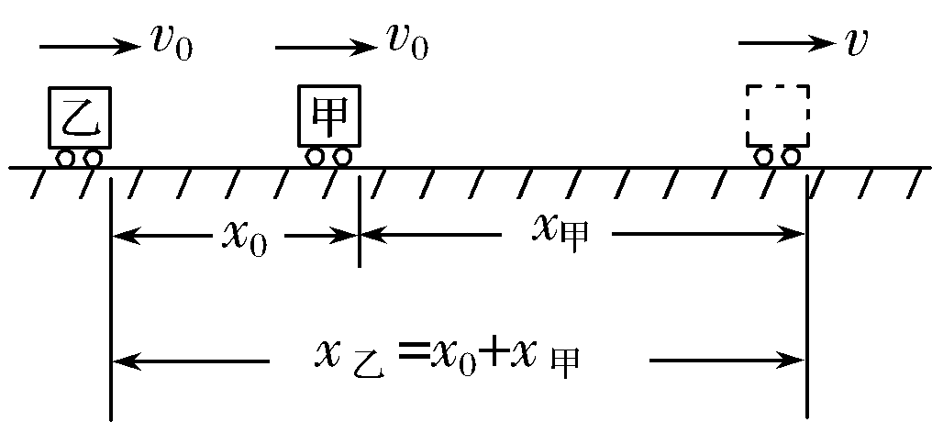

则有速度关系*v*0－*a*1(*t*2＋*t*0)＝*v*0－*a*2*t*2，*v*＝*v*0－*a*2*t*2

位移关系*v*0*t*0＋＝*x*0＋

解得*t*2＝1.0 s，*x*0＝1.5 m。

答案　(1)能　(2)1.5 m

[典例拓展] 在【例2】中，如果两车刹车时的加速度交换，为保证两车在紧急刹车过程中不相撞，那么两车在正常行驶过程中又应至少保持多大距离？

解析　如果刹车时两车的加速度交换，

这时由于甲车的加速度大小为*a*2＝6 m/s2，

乙车的加速度大小为*a*1＝4 m/s2，

说明运动过程中甲车要比乙车先停下来，

所以两车的位移大小关系应满足

*v*0*t*0＋＝*x*0′＋，

代入数据解得*x*0′＝ m≈9.17 m。

答案　9.17 m

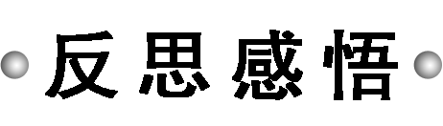

(1)求解匀变速直线运动问题的思路

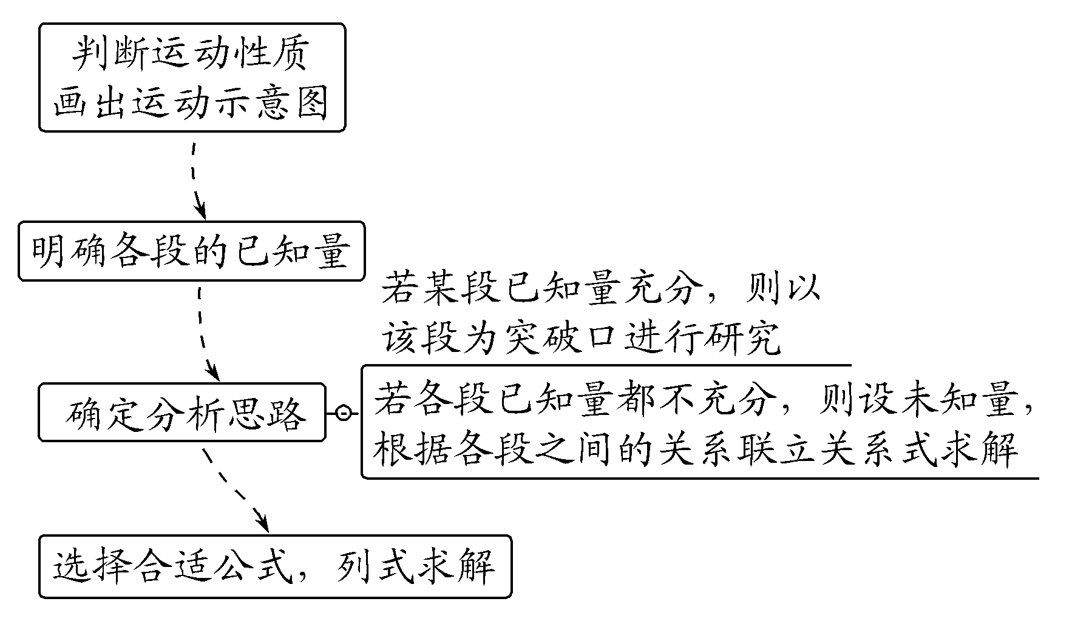

(2)全程法：全过程中若加速度不变，虽然有往返运动，但可以全程列式，此时要注意各矢量的方向(即正负号)。

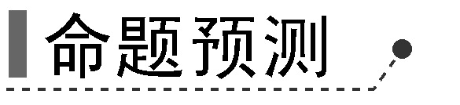

1.如图2所示，物体自*O*点由静止开始做匀加速直线运动，途经*A*、*B*、*C*三点，其中*A*、*B*之间的距离*l*1＝2.5 m，*B*、*C*之间的距离*l*2＝3.5 m。若物体通过*l*1、*l*2这两段位移的时间相等，则*O*、*A*之间的距离*l*等于(　　)

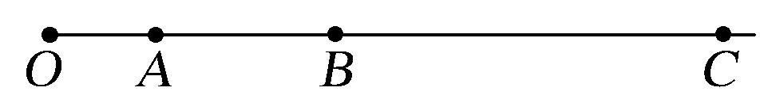

图2

A.0.5 m B.1.0 m

C.1.5 m D.2.0 m

解析　设物体的加速度为*a*，通过*l*1、*l*2两段位移所用的时间均为*T*，则有

*vB*＝＝

根据匀变速直线运动规律可得Δ*l*＝*l*2－*l*1＝*aT*2＝1 m

所以*l*＝－*l*1＝2.0 m，故D正确。

答案　D

2.(多选)如图3所示，在一个桌面上方有三个金属小球*a*、*b*、*c*，离桌面高度之比为*h*1∶*h*2∶*h*3＝3∶2∶1。若先后顺次释放*a*、*b*、*c*，三球刚好同时落到桌面上，不计空气阻力，则(　　)

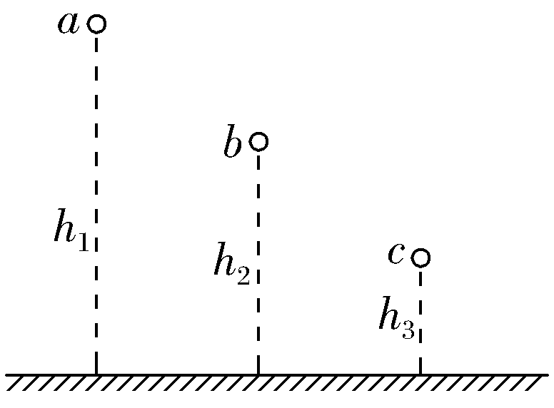

图3

A.三者到达桌面时的速度大小之比是∶∶1

B.三者运动时间之比为3∶2∶1

C.*b*与*a*开始下落的时间差小于*c*与*b*开始下落的时间差

D.三个小球运动的加速度与小球受到的重力成正比，与质量成反比

解析　由*v*2＝2*gh*，得*v*＝，故*v*1∶*v*2∶*v*3＝∶∶1，选项A正确；由*t*＝得三者运动的时间之比*t*1∶*t*2∶*t*3＝∶∶1，选项B错误；*b*与*a*开始下落的时间差Δ*t*1＝(－)，*c*与*b*开始下落的时间差Δ*t*2＝(－1)，选项C正确；三个小球的加速度与重力及质量无关，都等于重力加速度，选项D错误。

答案　AC

3.(2019·南京市鼓楼区模拟)如图4所示，一辆轿车和一辆卡车在同一平直的公路上相向匀速直线运动，速度大小均为30 m/s。为了会车安全，两车车头距离为100 m时，同时开始减速，轿车和卡车的加速度大小分别为5 m/s2和10 m/s2，两车减到速度为20 m/s时，又保持匀速直线运动，轿车车身全长5 m，卡车车身全长15 m，则两车的错车时间为(　　)

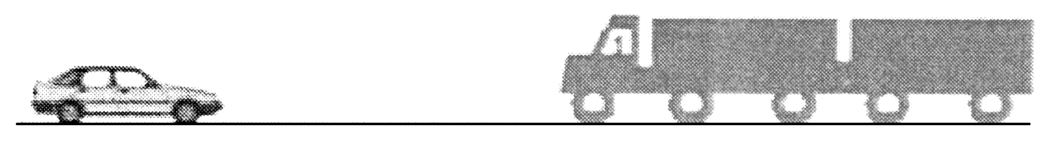

图4

A.0.3 s B.0.4 s C.0.5 s D.0.6 s

解析　设轿车减速到*v*＝20 m/s所需时间为*t*1，运动的位移为*x*1，则有*t*1＝＝ s＝2 s，*x*1＝*t*1＝×2 m＝50 m，设卡车减速到*v*＝20 m/s所需时间为*t*2，运动的位移为*x*2，则有*t*2＝＝ s＝1 s，*x*2＝*t*2＝×1 m＝25 m，故在2 s末，两车车头的间距Δ*x*＝*L*－*x*1－*x*2－*v*(*t*1－*t*2)＝5 m，2 s后，两车车头相遇还需要的时间为*t*′，则有Δ*x*＝2*vt*′，解得*t*′＝ s，两车车尾相遇还需要的时间为*t*″，则有Δ*x*＋5 m＋15 m＝2*vt*″，解得*t*″＝ s，故错车时间Δ*t*＝*t*″－*t*′＝0.5 s，故C正确，A、B、D错误。

答案　C

　牛顿运动定律的综合应用

命题角度一　连接体问题

1.必须掌握的两个物理方法

(1)整体法和隔离法；

(2)合成法和分解法。

2.必须区分清楚的几个易混易错问题

(1)力可以发生突变，但速度不能发生突变。

(2)轻绳、轻杆、轻弹簧两端有重物或固定时，在外界条件变化时，轻绳、轻杆的弹力可能发生突变，但轻弹簧的弹力不突变。

(3)轻绳、轻杆、轻弹簧某端突然无重物连接或不固定，三者弹力均突变为零。

【例1】 如图5所示，质量为*M*的滑块*A*放置在光滑水平地面上，左侧是圆心为*O*、半径为*R*的光滑四分之一圆弧面，当用一水平恒力*F*作用在滑块*A*上时，一质量为*m*的小球*B*(可视为质点)在圆弧面上与*A*保持相对静止，此时小球*B*距轨道末端*Q*的竖直高度为*H*＝，重力加速度为*g*，则*F*的大小为(　　)

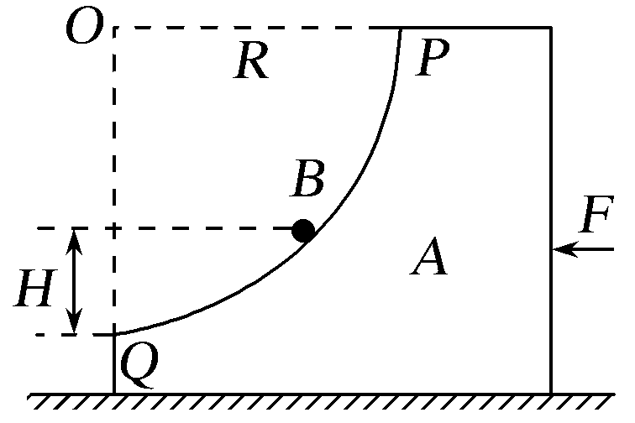

图5

A.*Mg* B.*Mg*

C.(*M*＋*m*)*g* D.(*M*＋*m*)*g*

解析　由于小球*B*在圆弧面上与*A*保持相对静止，整体受力分析，有*F*＝(*M*＋*m*)*a*；隔离小球*B*受力分析，有*mg*tan *θ*＝*ma*，其中*θ*是*OB*与*OQ*间的夹角，由几何关系得tan *θ*＝，联立解得*F*＝(*M*＋*m*)*g*，选项D正确。

答案　D

命题角度二　动力学中的两类基本问题

【例2】 2018年6月22日，两架国产大飞机C919同时在上海和西安两地开展试飞。若试飞中，某架C919在平直跑道上由静止开始匀加速滑行，经*t*1＝20 s达到最大速度*v*m＝288 km/h，之后匀速滑行一段时间，再匀减速滑行，最后停下来。若滑行总距离*x*＝3 200 m，且减速过程的加速度大小与加速过程的加速度大小相等，取*g*＝10 m/s2。

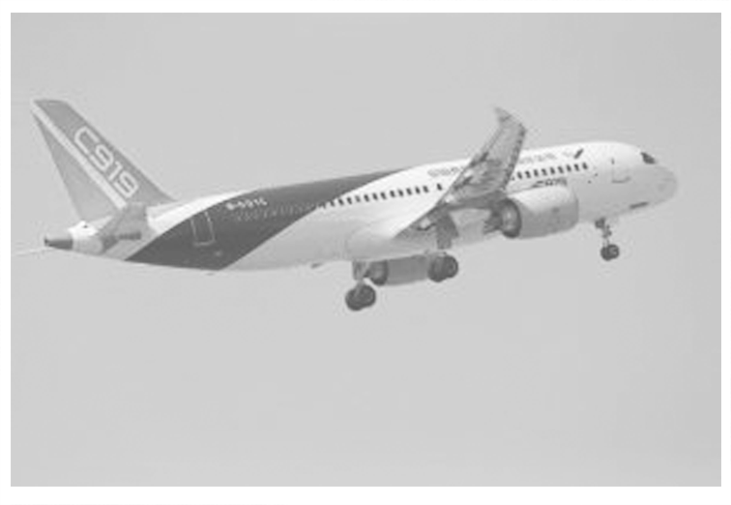

图6

(1)若C919的质量*m*＝8×104 kg，加速过程中飞机受到的阻力恒为自身重力的0.1倍，求飞机加速过程中发动机产生的推力大小；

(2)求C919在整个滑行过程中的平均速度大小。(结果保留1位小数)

解析　(1)由题意可知在加速过程中*v*m＝80 m/s，*t*1＝20 s

由*v*m＝*at*1得*a*＝4 m/s2

根据牛顿第二定律，有*F*－*kmg*＝*ma*

解得*F*＝4×105 N。

(2)加速过程位移*x*1＝*at*＝800 m

减速过程位移*x*2＝*a*′*t*＝800 m

匀速过程*t*3＝＝20 s

故全程的平均速度大小*v*＝＝53.3 m/s。

答案　(1)4×105 N　(2)53.3 m/s

命题角度三　传送带与板块模型

1.必须掌握的两个模型：传送带、板块模型。

2.必须掌握的三个物理量

(1)传送带上物体的受力、加速度与位移；

(2)板块模型中的物块和木板的受力、加速度与位移。

3.必须弄清楚的四个易错易混的问题

(1)传送带上物体的位移是以地面为参考系，与传送带是否转动无关；

(2)注意区分传送带上物体的位移、相对路程和痕迹长度三个物理量；

(3)板块模型中的长木板下表面若受摩擦力，则摩擦力的计算易错；

(4)传送带中物体与传送带共速、板块模型中物块与木板共速时是关键点，接下来能否继续共速要从受力角度分析。

【例3】 (2019·江苏卷，15)如图7所示，质量相等的物块*A*和*B*叠放在水平地面上，左边缘对齐。*A*与*B*、*B*与地面间的动摩擦因数均为*μ*。先敲击*A*，*A*立即获得水平向右的初速度，在*B*上滑动距离*L*后停下。接着敲击*B*，*B*立即获得水平向右的初速度，*A*、*B*都向右运动，左边缘再次对齐时恰好相对静止，此后两者一起运动至停下。最大静摩擦力等于滑动摩擦力，重力加速度为*g*。求：

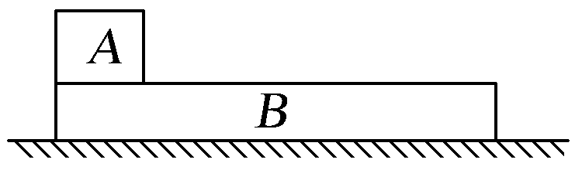

图7

(1)*A*被敲击后获得的初速度大小*vA*；

(2)在左边缘再次对齐的前、后，*B*运动加速度的大小*aB*、*aB*′；

(3)*B*被敲击后获得的初速度大小*vB*。

解析　*A*、*B*的运动过程如图所示

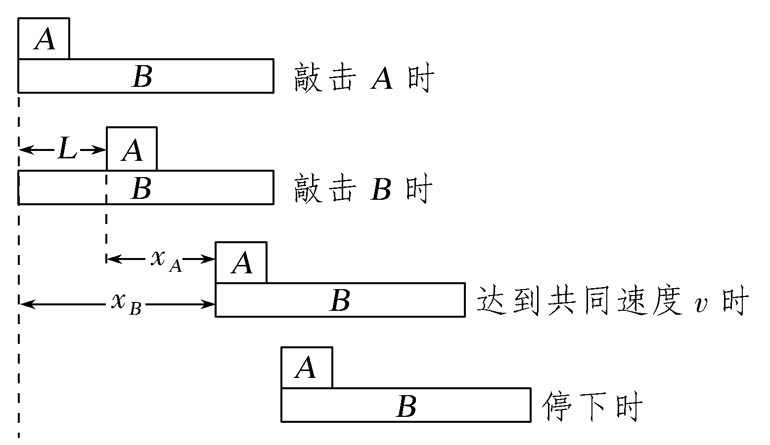

(1)由牛顿运动定律知，*A*加速度的大小*aA*＝*μg*

匀变速直线运动*v*＝2*aAL*

解得*vA*＝。

(2)设*A*、*B*的质量均为*m*

对齐前，*B*所受合外力大小*F*＝3*μmg*

由牛顿运动定律*F*＝*maB*，得*aB*＝3*μg*

对齐后，*A*、*B*整体所受合外力大小*F*′＝2*μmg*

由牛顿运动定律*F*′＝2*maB*′，得*aB*′＝*μg*。

(3)设经过时间*t*，*A*、*B*达到共同速度*v*，位移分别为*xA*、*xB*，*A*加速度的大小等于*aA*

则*v*＝*aAt*，*v*＝*vB*－*aBt*

*xA*＝*aAt*2，*xB*＝*vBt*－*aBt*2

且*xB*－*xA*＝*L*

解得*vB*＝2。

答案　(1)　(2)3*μg*　*μg*　(3)2



1.(多选)如图8所示，有四个完全相同的弹簧，弹簧的左右两端连接由相同材料制成的物块*A*、*B*，物块*A*受到大小皆为*F*的拉力作用而沿力*F*方向加速运动，接触面的情况各不相同：(1)光滑水平面；(2)粗糙水平面；(3)倾角为*θ*的光滑斜面；(4)倾角为*θ*的粗糙斜面。若认为弹簧的质量都为零，以*l*1、*l*2、*l*3、*l*4表示弹簧的伸长量，则有(　　)

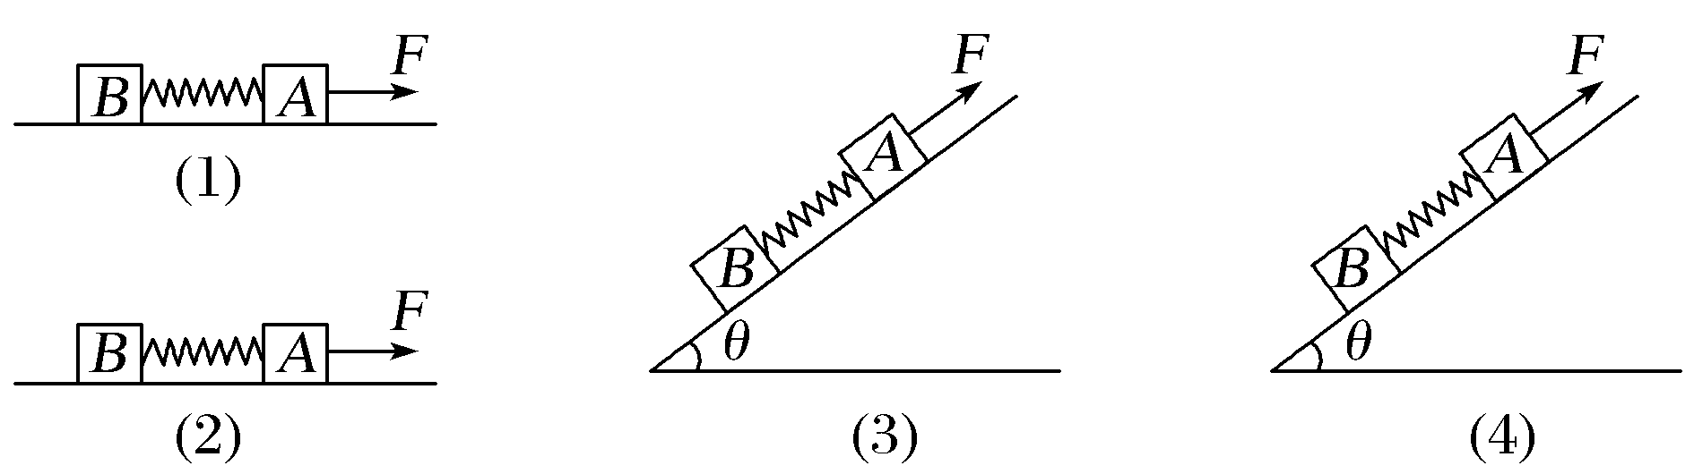

图8

A.*l*2＞*l*1 B.*l*4＞*l*3

C.*l*1＝*l*3 D.*l*2＝*l*4

解析　现以情景(4)为例来研究，以物块*A*、*B*和弹簧整体为研究对象，根据牛顿第二定律有*F*－(*mA*＋*mB*)*g*sin *θ*－*μ*(*mA*＋*mB*)*g*cos *θ*＝(*mA*＋*mB*)*a*；再以物块*B*为研究对象，根据牛顿第二定律有*kx*－*mBg*sin *θ*－*μmBg*cos *θ*＝*mBa*。联立解得*x*＝*F*，可见弹簧的形变量与接触面是否粗糙、接触面是否倾斜无关，因而有*l*1＝*l*2＝*l*3＝*l*4，选项C、D正确。

答案　CD

2.根据磁场会对载流导体产生作用力的原理，人们研究出一种新型的发射炮弹的装置——电磁炮，其原理简化为：水平放置的两个导轨相互平行，相距*d*＝1 m，处于竖直向上的匀强磁场中，一质量为*m*＝2 kg的金属棒垂直放置在导轨上，与导轨间的动摩擦因数*μ*＝0.1，当金属棒中的电流为*I*1＝4 A时，金属棒做匀速运动，取*g*＝10 m/s2。求：

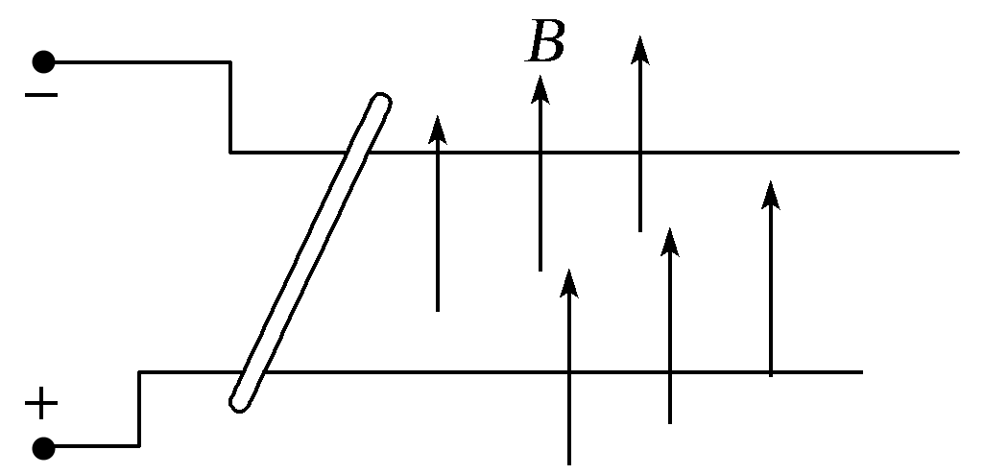

图9

(1)匀强磁场磁感应强度的大小；

(2)当金属棒的电流*I*2＝6 A时，金属棒的加速度大小；

(3)保持金属棒中的电流*I*2＝6 A不变，若导轨的长度*L*＝16 m，金属棒滑离导轨的速度大小。

解析　(1)金属棒匀速运动时，受到的安培力和摩擦力平衡，

有*F*安＝*Ff*，即*BI*1*d*＝*μmg*，

代入数据解得*B*＝0.5 T。

(2)由牛顿第二定律有*F*安－*Ff*＝*ma*，

即*BI*2*d*－*μmg*＝*ma*，

代入数据解得*a*＝0.5 m/s2。

(3)设棒离开导轨时速度为*v*，有*v*2＝2*aL*

代入数据解得*v*＝4 m/s。

答案　(1)0.5 T　(2)0.5 m/s2　(3)4 m/s

3.如图10所示为传送带传输装置示意图的一部分，传送带与水平地面的倾角*θ*＝37°，*A*、*B*两端相距*L*＝5.0 m，质量*M*＝10 kg的物体以*v*0＝6.0 m/s的速度沿*AB*方向从*A*端滑上传送带，物体与传送带间的动摩擦因数处处相同，均为0.5。传送带顺时针运转的速度*v*＝4.0 m/s。(*g*取10 m/s2，sin 37°＝0.6，cos 37°＝0.8)求：

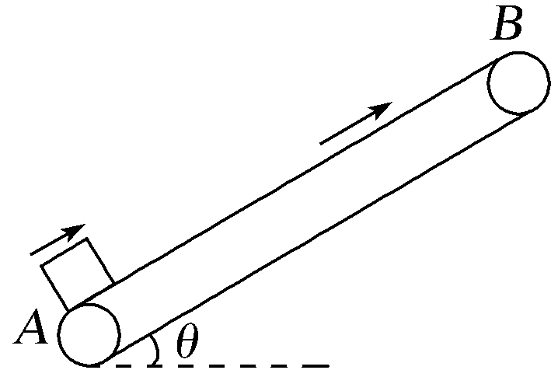

图10

(1)物体从*A*点到达*B*点所需的时间；

(2)若传送带顺时针运转的速度可以调节，物体从*A*点到达*B*点的最短时间是多少？

解析　(1)设物体速度大于传送带速度时加速度大小为*a*1，由牛顿第二定律得*Mg*sin *θ*＋*μMg*cos *θ*＝*Ma*1①

设经过时间*t*1物体的速度与传送带速度相同，则*t*1＝②

通过的位移大小*x*1＝③

设物体速度小于传送带速度时物体的加速度大小为*a*2

*Mg*sin *θ*－*μMg*cos *θ*＝*Ma*2④

物体继续减速，设经时间*t*2物体到达传送带*B*点

*L*－*x*1＝*vt*2－*a*2*t*⑤

联立①②③④⑤式可得*t*＝*t*1＋*t*2＝2.2 s。

(2)若传送带的速度较大，物体沿*AB*上滑时所受摩擦力一直沿传送带向上，则所用时间最短，此种情况物体一直为减速运动，设加速度大小为*a*3，则

*Mg*sin *θ*－*μMg*cos *θ*＝*Ma*3⑥

*L*＝*v*0*t*′－*a*3*t*′2

*t*′＝1 s(*t*′＝5 s舍去)。

答案　(1)2.2 s　(2)1 s